Okos Óra, E-book

**Okosóra**

Az okos óra egy továbbfejlesztett eszköz óránál.

Nem csak az időt mutatja.

Modern okosórák már egy fajta hordható számítógépként funkcionálnak.

 Sokukon működnek **okostelefon-alakalmazások**, némelyiknek **mobil operácios** rendszer is van

vannak olyan modellek amely olyan funkciókat tud mint egy okos telefon. 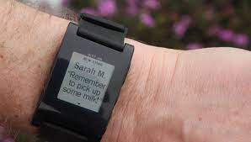

pl: hivást fogadni, kezdeményezni is lehet.

**Előnye**

Bármikor cserélhetö az óra kinézette.

Okosórák másik nagy előnye, hogy van GPS nyomkövető.

**Fejlesztés alatt álló okosórák**

**Motorola Mobility**: a Motorola 2014. március 18-án jelentette be a cég legújabb okosóráját, a Moto 360-at. 2014 nyarától elérhető az Egyesült Államokban.

**Asus**: 2014 januárjában az [Asus](https://hu.wikipedia.org/wiki/Asus" \o "Asus) bejelentette, hogy 2014-ben belép az okosórák piacára. Első okosórájukat 2014. szeptember 3-án mutatták be Berlinben.

**E-book**

E-book röviditése: az elektronikus könyv más néven e-könyv.

Egy elektronikus formában elérhető könyvkiadvány.

Szövegből, képekből vagy mindkettőből olvasható számítógépek vagy más elektronikus eszközök lapos képernyőjén.